2018年伊嘉儿数学秋季苏教版四年级测试卷答案（期中）
班级： 姓名： 得分：
请你 —— 耐心审题、用心思考、精心作答、细心检查
时间：50分钟 满分：100分
- 填空题。（每空1分，共27分）
1. 在括号里填上合适的单位。
7升=（7000）毫升 4L=（ 4000 ）mL
10升－8000毫升=（ 2 ）升 84000毫升=（ 84 ）升
2. 在（ ）里填上“＞”“＜”或“＝”。
7300毫升 ＞ 7升 1001毫升 ＜ 999升
5L ＜ 6000mL 10000毫升 ＝ 10升
- □÷△＝11……13，□中最小是（ 167 ）。
4. 一个三位数除以7的商可能是（ 两 ）位数，也可能是（ 三 ）位数。
5. 一个数除以60，商是15，余数是17，这个数是（ 917 ）。
6. 在一道除法算式中，如果被除数乘8，要使商不变，除数应该（乘8或扩大8倍）。
7. □475÷47，要使商是两位数□中应填（1、2、3、4）；要使商是三位数□中应填（5、6、7、8、9）。
8. ■△◇△■△◇△■△◇△……继续这样排下去，第46个图形是（△），这
46个图形里有（ 23 ）个△。
9. 想一想、填一填。
（24÷2）÷（8÷2）=3 （24÷3）÷（8÷3）=3
（24×7）÷（8×7）=3 （24×4）÷（8×4）=3（答案不唯一）
10. 有一列数按“145361453614536……”排列，那么前20个数字之和是（ 76 ）。
- 判断题。（每题2分，共10分）
1. 210÷30=（210×13）÷（30×13） （ √ ）
2. 装有2升的饮料，倒了一半后还剩100毫升。 （ × ）
3. 四位数除以两位数商一定是三位数。 （ × ）
4. 在一道除法算式里，如果被除数除以7，除数也除以7，商不变。 （ √ ）
5. 一次最多能看见长方体的3个面。 （ √ ）
- 选择题。（每题2分，共8分）
1. 在48÷12=4中，如果除数加上24，要使商不变，被除数应加（ D ）。
A. 24 B. 36 C. 48 D. 96
2. 要使□92÷47的商是两位数，□里最小应填（ C ）。
A. 2 B. 3 C. 4 D. 5
3. 两个数相除的商是20，如果被除数和除数都乘4，那么商是（ A ）。
A. 20 B. 80 C. 5 D. 无法判断
4. 右图中是由（ B ）个小正方体组成的。
A. 5 B. 6 C. 7 D. 8
四、列竖式计算。（每题3分，共9分）
1512÷27=56 944÷59=16 789÷43=18……15

（答案竖式略）

五、图形题。（每题6分，共12分）
（1）下图中从前面、上面、右面观察到的图形分别是什么，请你画一画。
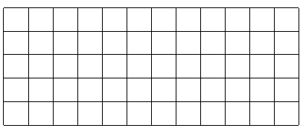

前 面
上 面
右 面
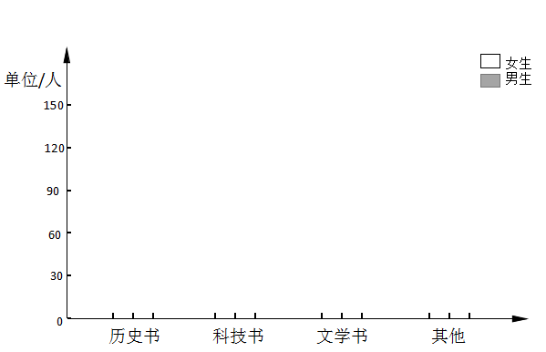
- 请你依据右表画出“芭啦啦学校上周男女生借阅图书情况”的统计图。

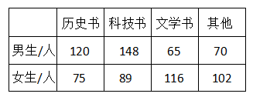
画图略

六、解决问题。（第1题6分，其余4题各7分，共34分）
1. 有2160个乒乓球,每6个装一筒，每30筒装一箱，这些乒乓球需要装多少箱？
2160÷（6×30）＝12（箱）
答：这些乒乓球需要装12箱。
- 某服装厂加工2135件服装，已做完476件，剩下的要在21天完成，平均每天加
工多少件？
（2135－476）÷21＝79（件）
答：平均每天加工79件。
- 咪咕果园收获了428箱苹果和275箱桃子。一辆卡车每次能运45箱，这辆卡车至
少要运多少次才能全部运完？
（428＋275）÷45＝15（次）……28（箱）
15＋1＝16（次）
答：这辆卡车至少要运16次才能全部运完。
4. 同学们做早操，47个同学排成一排，每两个女生中间是三个男生，第一个是女生，
这列队伍中男生有多少人？
47÷(1+3)＝11（组）……3（人）
11×3＋2＝35（人）
答：这列队伍中男生有35人。
5. 卡尔家今年四个季度用电情况如下表。
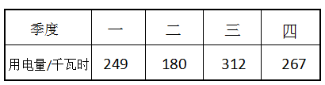

（1）用电量最多的季度比用电量最少的多用去多少千瓦时？
312－180＝132（千瓦时）
答：用电量最多的季度比用电量最少的多用去132千瓦时。
（2）卡尔家今年平均每月用电多少千瓦时？
（249＋180＋312＋267）÷12＝84（千瓦时）

（3）你还能想出什么数学问题呢？
答：第三季度用电量最多是因为天气热，空调冰箱使用的较多
（开放题，言之有理即可）

